Przeciętne zatrudnienie i wynagrodzenia w gospodarce narodowej w 2022 r. – dane wstępne
1,4%
Wzrost przeciętnego zatrudnienia w 2022 r. w gospodarce narodowej w stosunku do roku poprzedniego
Według danych wstępnych w 2022 r. przeciętne zatrudnienie w gospodarce narodowej wyniosło 11,0 mln etatów. W stosunku do poprzedniego roku było to więcej o 1,4%.

Przeciętne zatrudnienie w gospodarce narodowej
Przeciętne zatrudnienie uwzględnia pracowników pełnozatrudnionych oraz niepełnozatrudnionych w przeliczeniu na pełne etaty
W 2022 r. najwięcej etatów skupionych było w sekcji Przetwórstwo przemysłowe – 23,2% przeciętnego zatrudnienia ogółem. W odniesieniu do 2021 r. przeciętne zatrudnienie zmniejszyło się w pięciu sekcjach, najwyższy spadek odnotowano w sekcjach Wytwarzanie i zaopatrywanie w energię elektryczną, gaz, parę wodną i gorącą wodę∆ oraz Rolnictwo, leśnictwo, łowiectwo i rybactwo (po 1,2%). W stosunku do 2021 r. przeciętne zatrudnienie najbardziej wzrosło w sekcjach Informacja i komunikacja (o 10,2%) oraz Zakwaterowanie i gastronomia∆ (o 7,1%).
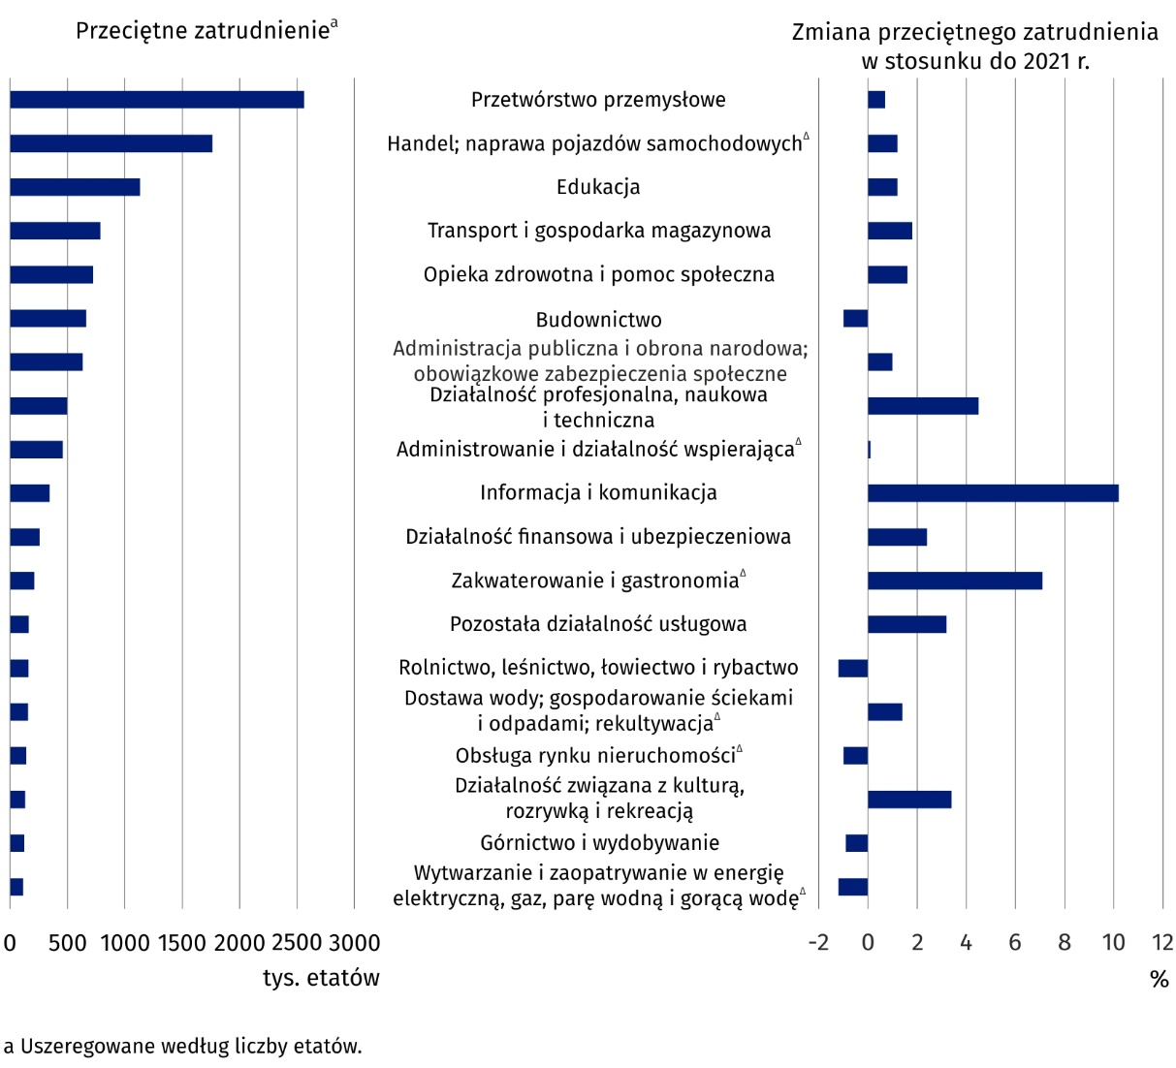
Wykres 1 . Przeciętne zatrudnienie w gospodarce narodowej według sekcji PKD w 2022 r.
– dane wstępne

Przeciętne miesięczne wynagrodzenia brutto w gospodarce narodowej
Według danych wstępnych przeciętne miesięczne wynagrodzenie brutto w gospodarce narodowej w Polsce w 2022 r. wyniosło 6346,15 zł. W porównaniu z 2021 r. wzrosło nominalnie
o 11,7%. Jest to wzrost większy niż notowany w 2021 r. w porównaniu z 2020 r. – przeciętne miesięczne wynagrodzenie brutto wzrosło wówczas o 8,7%.
Przeciętne miesięczne wynagrodzenie brutto według sekcji PKD pozostało nadal zróżnicowane. W 2022 r. wahało się od 4127,68 zł w sekcji Zakwaterowanie i gastronomia∆ do 11101,46 zł w sekcji Górnictwo i wydobywanie. Było to odpowiednio o 35,0% mniej i o 74,9% więcej od przeciętnego miesięcznego wynagrodzenia brutto w Polsce.
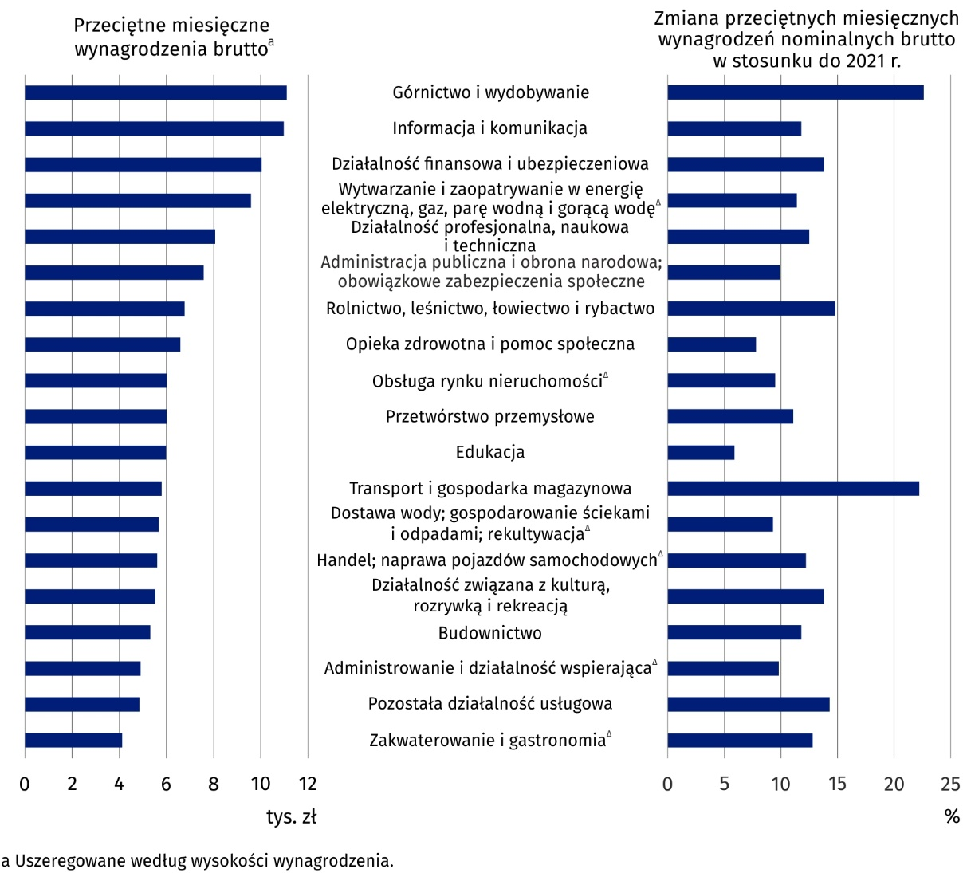
Wykres 2. Przeciętne miesięczne wynagrodzenia brutto w gospodarce narodowej według
sekcji PKD w 2022 r. – dane wstępne
W 2022 r. w stosunku
do 2021 r. przeciętne
miesięczne wynagrodzenie nominalne brutto w gospodarce narodowej wzrosło o 11,7%
We wszystkich sekcjach PKD w stosunku do 2021 r. zanotowano wzrost przeciętnego miesięcznego wynagrodzenia nominalnego brutto. Wzrost ten wyniósł od 5,9% w sekcji Edukacja do 22,6% w sekcji Górnictwo i wydobywanie.

Minimalne wynagrodzenie brutto
W 2022 r. minimalne wynagrodzenie brutto wzrosło w stosunku do 2021 r. o 210,00 zł i wyniosło 3010,00 zł. Stanowiło ono 47,9% przeciętnego miesięcznego wynagrodzenia brutto w gospodarce narodowej bez wypłat nagród rocznych. Według danych wstępnych w grudniu 2022 r. wynagrodzenie, które było równe lub niższe niż minimalne wynagrodzenie brutto pobierało 402,6 tys. zatrudnionych osób.
Znak (∆) — oznacza, że nazwy zostały skrócone w stosunku do obowiązującej klasyfikacji;
ich pełne nazwy dostępne są na stronie GUS pod adresem: http://stat.gov.pl/Klasyfikacje/.
W przypadku cytowania danych Głównego Urzędu Statystycznego prosimy o zamieszczenie informacji: „Źródło danych GUS”, a w przypadku publikowania obliczeń dokonanych na danych opublikowanych przez GUS prosimy o zamieszczenie informacji: „Opracowanie własne na podstawie danych GUS”.

Opracowanie merytoryczne:  Urząd Statystyczny w Bydgoszczy  Dyrektor dr Wiesława Gierańczyk  Tel: 52 366 93 90 | Rozpowszechnianie:  Rzecznik Prasowy Prezesa GUS  Karolina Banaszek  Tel: 695 255 011
Wydział Współpracy z Mediami  Tel: 22 608 38 04  e-mail: obslugaprasowa@stat.gov.pl |   stat.gov.pl

@GUS_STAT

@GlownyUrzadStatystyczny

gus_stat

glownyurzadstatystycznygus

glownyurzadstatystyczny
Powiązane opracowania
Rocznik Statystyczny Pracy 2021
Inne opracowania dot. rynku pracy
Temat dostępny w bazach danych
Bank Danych lokalnych -> Rynek pracy
Strateg -> Obszary tematyczne -> Rynek pracy
Dziedzinowa Baza Wiedzy -> Rynek pracy
Ważniejsze pojęcia dostępne w słowniku
Przeciętne zatrudnienie
Przeciętne miesięczne wynagrodzenie brutto

Z tytułu udziału w zysku do podziału i w nadwyżce bilansowej w spółdzielniach oraz dodatkowe wynagrodzenia roczne dla pracowników jednostek sfery budżetowej.
Dane dotyczą podmiotów gospodarki narodowej o liczbie pracujących 10 i więcej osób oraz jednostek sfery budżetowej niezależnie od liczby pracujących.

